

FUNDAÇÃO JARDIM ZOOLÓGICO DE BRASÍLIA

OUVIDORIA

1º RELATÓRIO TRIMESTRAL DE 2020 DA OUVIDORIA DA FUNDAÇÃO JARDIM ZOOLÓGICO DE BRASÍLIA.

INDICE

- DEMANDAS RECEBIDAS
- DEMANDAS POR CANAIS
- CUMPRIMENTO DOS PRAZOS DE RESPOSTAS DAS DEMANDAS
- TOTAL DE MANIFESTAÇÕES POR CLASSIFICAÇÃO
- ASSUNTOS MAIS RECORRENTES NA OUVIDORIA
- COMPARATIVO DE RECLAMAÇÕES EM RELAÇÃO AO TRIMESTRE ANTERIOR
- ÍNDICE DE RESOLUTIVIDADE
- ÍNDICE DE SATISFAÇÃO
- PROVIDÊNCIAS TOMADAS
- MANIFESTAÇÕES RECEBIDAS PELO SERVIÇO DE INFORMAÇÃO AO CIDADÃO 11. TOTAL GERAL DE DEMANDAS

Por: Paulo Mauricio Macedo Alegre Alarcon
1º RELATÓRIO TRIMESTRAL DA OUVIDORIA DA FUNDAÇÃO JARDIM ZOOLÓGICO DE BRASÍLIA.

Em atendimento à Instrução Normativa N° 01, de 05/05/2017, que regulamenta os procedimentos dos serviços de ouvidoria tratados na Lei nº 4.896/2012, Decreto nº 36.462, de 23 de abril de 2015, apresentamos o 1º Relatório Trimestral da Ouvidoria da Fundação Jardim Zoológico de Brasília, referente ao período de 01/01/2020 à 31/03/2020.
1. Total de Manifestações Recebidas

Recebemos no último trimestre um total de 818 demandas distribuídas nos meses conforme quadro abaixo.
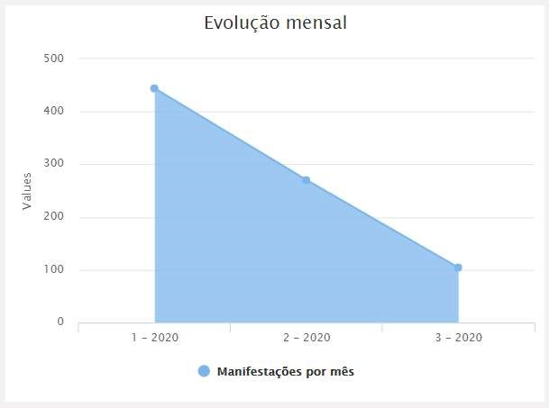
Fonte: https://www.ouv.df.gov.br/#/dashboard/rel_total_man

Janeiro/2020 = 444
Fevereiro/2020 = 270
Março/2020 = 104

Este número nos dá uma média de 273 demandas por mês no trimestre, representando uma redução de 42,68% nas demandas em relação ao trimestre anterior.
Parte deste resultado deve-se à paralização do parque para visitação pública em função da pandemia pelo Covid-19 no mês de março de 2020.

- Demandas por canais:
Foram utilizados três canais de entradas de manifestações neste trimestre:

1º Canal Presencial: 807 demandas. É quando o visitante/cidadão preenche o formulário “REGISTRE SUA MANIFESTAÇÃO!” e o deposita em uma das oito urnas alocadas em pontos estratégicos no parque.

2º Canal Internet: 10 demandas. Onde o próprio cidadão/visitante faz seu cadastro e registra sua manifestação/demanda em um computador com internet.

3º Canal Protocolo: 1 demanda. Quando o interessado faz a entrega de sua manifestação ao Setor de Protocolo da Fundação Jardim Zoológico de Brasília para que este seja encaminhado à Ouvidoria para registro oficial no Sistema Ouv-DF.
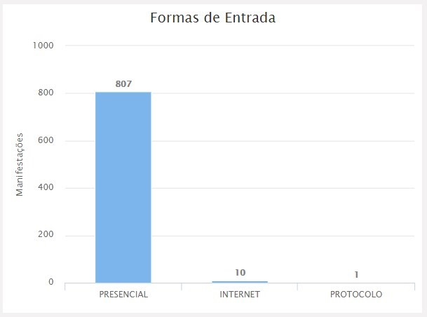
Fonte: https://www.ouv.df.gov.br/#/dashboard/rel_total_man

- Cumprimento do Prazo de Resposta das Demandas:
A partir do momento do registro da demanda até a resposta final ao visitante/cidadão, a Fundação passou, a partir de julho/2019, a ter como prazo de resposta de um dia, não tendo nenhuma demanda respondida fora do prazo até a presente data.

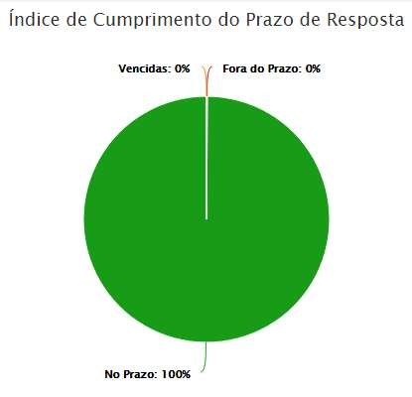
Fonte: https://www.ouv.df.gov.br/#/dashboard/rel_total_man

- Total de Manifestações por Classificação

Recebemos no período um total de 818 demandas, distribuídas da seguinte forma:

. Elogios = 618
. Sugestões = 104
. Reclamações = 94
. Solicitação = 2

Abaixo o quadro das manifestações por classificação acumuladas no trimestre.

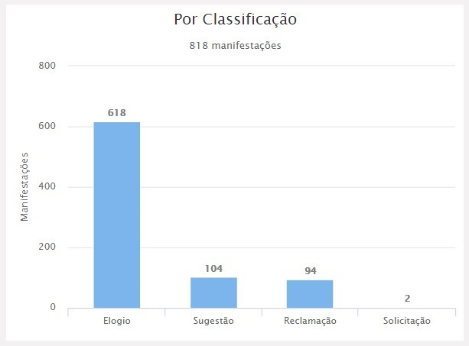
Fonte: https://www.ouv.df.gov.br/#/dashboard/rel_total_man

- Assuntos mais recorrentes na Ouvidoria da Fundação:

  - Elogios
 | QUADRO 10 MAIS – ELOGIOS: 1º TRIM/2020
lugar | Assunto/Setor | Qtde.
1º | VISITAÇÃO NO ZOOLÓGICO | 249
2º | USO DOS BANHEIROS/FRALDÁRIOS NO ZOO | 114
3º | MUSEU DO ZOOLÓGICO | 84
4º | BORBOLETÁRIO DO ZOOLÓGICO | 56
5º | ATENDIMENTO, SERVIÇO PRESTADO PELO  ZOO | 37
6º | SERVIDOR, FUNCIONÁRIO DO ZOOLÓGICO | 31
7º | TRATAMENTO DADO AOS ANIMAIS DO ZOO | 19
8º | MANUTENÇÃO, LIMPEZA GERAL DO ZOOLÓGICO | 19
9º | QUANTIDADE DE ANIMIAS NO ZOOLÓGICO | 2
10º | FUNCIONAMENTO DA LANCHONETE DO  ZOOLÓGICO | 2
 | Total | 613
A soma refere-se aos dez primeiros somente.
  - Sugestões
QUADRO 10 MAIS SUGESTÕES: 1º TRIM/2020
LUGAR | Assunto/Setor | Qtde.
1º | QUANTIDADE DE ANIMAIS NO ZOOLÓGICO | 33
2º | ATENDIMENTO, SERVIÇO PRESTADO PELO  ZOOLÓGICO | 12
3º | MANUTENÇÃO, LIMPEZA GERAL DO ZOOLÓGICO | 10
4º | PLACAS DE SINALIZAÇÃO/IDENTIFICAÇÃO DOS  ANIMAIS | 9
5º | USO DOS BANHEIROS/FRALDÁRIOS NO  ZOOLÓGICO | 5
6º | FUNCIONAMENTO DA LANCHONETE DO  ZOOLÓGICO | 5
7º | TRATAMENTO DADO AOS ANIMAIS DO ZOO | 4
8º | MUSEU DO ZOOLÓGICO | 4
9º | VALOR DO INGRESSO NO ZOOLÓGICO | 3
10º | ACESSO ÀS ÁREAS DO ZOOLÓGICO | 3
 | Total | 88
A soma refere-se às dez primeiras.

  - Reclamações
QUADRO 10 MAIS RECLAMAÇÕES NO 1º TRIM/2020
lugar | Assunto/Setor | Qtde.
1º | QUANTIDADE DE ANIMAIS NO ZOOLÓGICO | 31
2º | MANUTENÇÃO/LIMPEZA GERAL DO ZOOLÓGICO | 19
3º | TRATAMENTO DADO AOS ANIMAIS DO ZOO | 11
4º | BILHETERIA DO ZOOLÓGICO | 5
5º | USO DOS BANHEIROS/FRALDÁRIOS NO  ZOOLÓGICO | 5
6º | PLACAS DE SINALIZAÇÃO/IDENTIFICAÇÃO DOS  ANIMAIS | 5
7º | FUNCIONAMENTO DA LANCHONETE NO  ZOOLÓGICO | 4
8º | ATENDIMENTO, SERVIÇO PRESTADO PELO  ZOOLÓGICO | 3
9º | RECINTOS DOS ANIMAIS | 3
10º | VALOR DO INGRESSO NO ZOOLÓGICO | 3
 | Total | 89
A soma refere-se às dez primeiras.

- COMPARATIVO DE RECLAMAÇÕES EM RELAÇÃO AO TRIMESTRE ANTERIOR
No quadro abaixo, estamos mostrando as demandas como reclamações em ordem decrescente de número, comparadas com o último trimestre, para analisar as alterações percentuais tanto para maior como para menor.
Os resultados apontados em azul são positivos para Fundação, pois, houve uma redução da incidência daquela demanda, e as apresentadas em vermelho são as situações que merecem cuidado porque estão com aumento de mais de 10% em relação ao trimestre anterior.

QUADRO COMPARATIVO DE DEMANDAS REINCIDENTES
RECLAMAÇÕES | Quantidades |  | Variação
Assunto/Setor | 4º Trim. 2019 | 1º Trim. 2020 | %
QUANTIDADE DE ANIMAIS NO ZOOLÓGICO | 68 | 31 | 54,41
TRATAMENTO DADO AOS ANIMAIS DO ZOO | 13 | 11 | 15,38
ATENDIMENTO, SERVIÇO PRESTADO PELO  ZOOLÓGICO | 11 | 3 | 72,7
MANUTENÇÃO, LIMPEZA GERAL DO ZOOLÓGICO | 7 | 19 | 171,43
RECINTOS DOS ANIMAIS DO ZOOLÓGICO | 7 | 3 | 57,14
BILHETERIA DO ZOOLÓGICO | 4 | 5 | 25
USO DOS BANHEIROS/FRALDÁRIOS NO  ZOOLÓGICO | 4 | 5 | 25
VALOR DO INGRESSO NO ZOOLÓGICO | 4 | 3 | 25
BORBOLETÁRIO | 3 | 2 | 33,33
PLACAS DE SINALIZAÇÃO/ IDENTIFICAÇÃO  DOS ANIMAIS | 2 | 5 | 150
FUNCIONAMENTO DA LANCHONETE DO  ZOOLÓGICO | 2 | 4 | 100
VISUALIZAÇÃO DOS ANIMAIS NOS RECINTOS | 2 | 3 | 50
Fonte: https://www.ouv.df.gov.br/#/dashboard/rel_assuntos
Como pode ser observado, os números em vermelho apresentam resultados negativos, ou seja, aumentaram o número de demandas em relação ao trimestre anterior.

- Índice de resolutividade:
Dos visitantes que responderam o questionário de satisfação após o atendimento de sua manifestação, 67% deles registraram como atendidas as suas demandas, no período do trimestre.

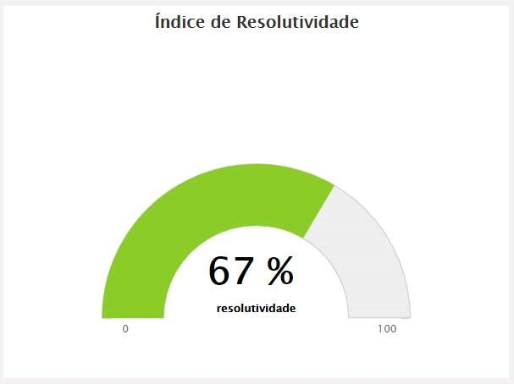
Fonte: https://www.ouv.df.gov.br/#/dashboard/rel_total_man
- Índice de Satisfação:
O índice de satisfação com o Serviço de Ouvidoria, também respondido no questionário anteriormente citado, dos que responderam, 90% registraram como satisfeitos com os serviços da Ouvidoria.
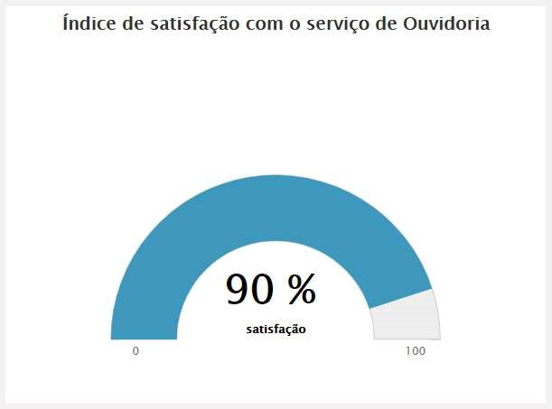
Fonte: https://www.ouv.df.gov.br/#/dashboard/rel_total_man

- Providências Tomadas:
A Administração da Fundação Jardim Zoológico de Brasília, diretamente com as Superintendências vem tomando várias ações decorrentes de demandas havidas na Ouvidoria, além das necessidades próprias. Como exemplo deste trimestre, tivemos as seguintes:
. Continuidade das reformas internas e externas do Museu de Ciências Naturais; . Continuidade com estímulo aos animais para se movimentarem mais nos recintos, proporcionando maior visibilidade para os visitantes.
. Continuidade da reforma do recinto dos elefantes para que juntem os elefantes.
. Está em estudo com um piloto já pronto ao lado do recinto dos urubus reis.
. Também em estudo com piloto a pavimentação do espaço com bloquetes para melhor atender os visitantes que realizam piqueniques. Será demandada a empresa contratada de manutenção predial a melhoria de outros espaços.
. Será realizado estudo técnico para tentar viabilização de cobertura para proteção de sol e chuva dos visitantes.
. Está sendo implementado um aplicativo do Zoológico de Brasília, onde será possível acompanhar o mapa atualizado com a localização das espécies.

- Serviço de Informação ao Cidadão:
Os Cidadãos que necessitarem de alguma informação podem se utilizar do Sistema Eletrônico do Serviço de Informação ao Cidadão – e-SIC, disponibilizado no site https://www.e-sic.df.gov.br/Sistema/.
No trimestre tivemos quatro demandas de solicitação de informação, onde três foram respondidas dentro do prazo legal, e uma está em andamento também dentro do prazo.

- Total Geral de Demandas:
Desde setembro de 2016, temos um acumulado até o final deste trimestre, de 6.813, conforme gráfico abaixo:

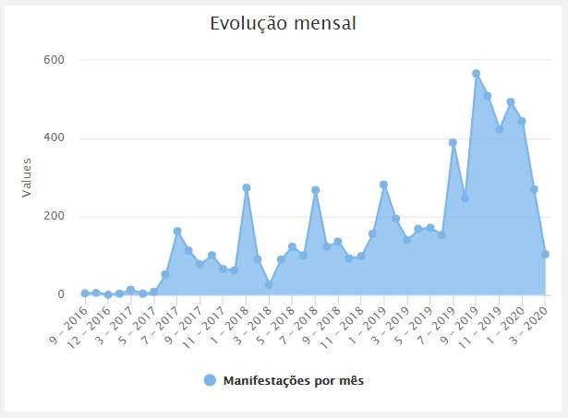
Fonte: https://www.ouv.df.gov.br/#/dashboard/rel_total_man

Brasília, 06 de abril de 2020.

Paulo Mauricio Macedo Alegre Alarcon Chefe da Ouvidoria.

